Polar przedstawia najnowszy model Vantage V3 wyposażony w przełomowe technologie biosensoryczne

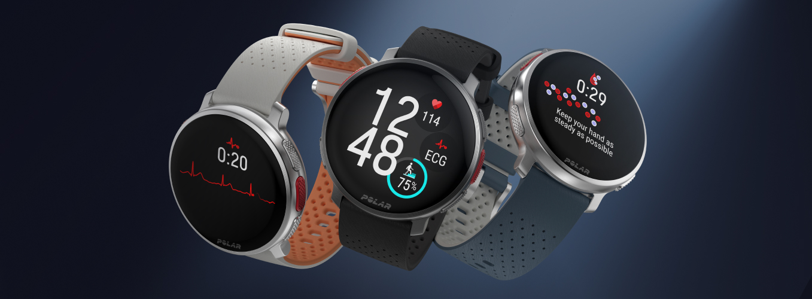

KEMPELE, FINLANDIA – 11 października 2023 r., 12:00 – Polar – od niemal 50 lat światowy lider w dziedzinie technologii sportowych prezentuje nowy Polar Vantage V3 - zegarek klasy premium, wyposażony w Polar Elixir™ - najnowszą generację technologii biosensorycznych. Zegarek o zachwycającym skandynawskim designie jest przeznaczony dla każdego, kto chce żyć jak sportowiec.

Polar Elixir™ pozwala nowemu Polar Vantage V3 na pomiar wielu funkcji organizmu, takich jak aktywność układu sercowo-naczyniowego, autonomicznego układu nerwowego czy temperatura ciała. Następnie przekształca wszystkie uzyskane dane w łatwe do analizy informacje. Umożliwia użytkownikowi wgląd w aktualną kondycję organizmu za pomocą pomiaru EKG z nadgarstka, natlenienia krwi oraz temperatury skóry. Zegarek oferuje optyczny sensor czwartej generacji zapewniając tym samym najbardziej zaawansowany i precyzyjny pomiar tętna z nadgarstka.

Najnowszy model popularnej serii zegarków multisportowych Polar Vantage V po raz kolejny oferuje narzędzia i funkcje, które pomagają zaawansowanym sportowcom wykorzystać talent i determinację w osiąganiu najlepszych wyników. Polar Vantage V3 posiada fascynujący, niezwykle wyraźny ekran dotykowy AMOLED o wysokiej rozdzielczości, dwuzakresowy GPS, mapy offline oraz nowy procesor, zapewniający najbardziej płynne i najszybsze działanie wśród wszystkich zegarków Polar.

"Progres sportowy jest definiowany przez cele - wyznaczasz je, pracujesz nad ich osiągnięciem, przekraczasz je, a następnie wyznaczasz kolejne. Wymaga to wielu informacji na temat własnego organizmu, które można uzyskać wyłącznie poprzez dokładne pomiary i analizę danych treningowych. Wiedza ta, w połączeniu ze spersonalizowanymi wskazówkami, jest ostatecznym kluczem do osiągania postępów" - wyjaśnia dyrektor generalny Polar, Sander Werring. "Vantage V3 to, jak dotąd, najbardziej zaawansowany zegarek firmy Polar, napędzany naszą najnowszą technologią biosensoryczną, Polar Elixir™".

Mierzy więcej biomarkerów niż którykolwiek z wcześniejszych produktów

Technologie biosensoryczne Polar Elixir™ są efektem wieloletniego zaangażowania firmy Polar w naukę, badania i innowacje w zakresie sportu. Dzięki tej nowoczesnej, multisensorycznej technologii, Polar Vantage V3 dostarcza więcej informacji dotyczących kondycji organizmu niż jakikolwiek inny zegarek, zapewniając szeroki zakres danych treningowych i fizjologicznych, rejestrowanych z najwyższą precyzją. To z kolei usprawnia możliwości algorytmów Polar Smart Coaching, pozwalając użytkownikom uzyskać jeszcze więcej informacji z najbardziej wszechstronnego na rynku zestawu funkcji treningowych i regeneracyjnych.

Polar Elixir™ to rozwiązanie nowej generacji, które będzie podstawą wszystkich przyszłych produktów Polar. Już pierwsza wersja przynosi znaczące udoskonalenia, takie jak najbardziej precyzyjny dotychczas optyczny pomiar tętna w zegarkach Polar. Wraz z udoskonaleniem algorytmów, nowa budowa czujnika maksymalizuje efektywność wykorzystania światła, znacznie zmniejsza zakłócenia spowodowane ruchem ręki i redukuje zużycie energii, zapewniając o 25% większą dokładność w wielu popularnych dyscyplinach sportowych, przede wszystkim w bieganiu i kolarstwie.

Poza znacząco ulepszonym sensorem OHR, Polar Elixir™ wprowadza również technologię pulsoksymetryczną do pomiaru natlenienia krwi, co jest kluczowym wskaźnikiem podczas treningów na dużych wysokościach n.p.m. W badaniu przeprowadzonym we współpracy z grupą testującą produkty sportowe w Canadian Sport Institute w Calgary, Alberta, Kanada, czujnik Polar SpO₂, oparty na technologii Polar Elixir™, został zweryfikowany przy użyciu protokołów Międzynarodowej Organizacji Normalizacyjnej (ISO), zwykle stosowanych podczas testów urządzeń medycznych. Wyniki wykazały, że czujnik Polar SpO₂ zapewnia rezultaty, których średni odsetek błędu nie przekracza 3,5% w porównaniu z tętniczymi pomiarami natlenienia krwi. Poziom dokładności jest zatem zbliżony do dostępnych na rynku pulsoksymetrów zakładanych na opuszek palca.

Dzięki Polar Elixir™ i wbudowanemu nadgarstkowemu czujnikowi EKG, Polar Vantage V3 umożliwia użytkownikom wykonanie elektrokardiogramu w 30 sekund, odczytując impulsy elektryczne serca. Zapewnia to precyzyjny wgląd w ogólne samopoczucie i umożliwia wykorzystanie profesjonalnych funkcji pomiaru stanu regeneracji, takich jak test ortostatyczny. Pozwala to wykorzystać potencjał systemu Polar Recovery Pro™, za pomocą którego użytkownicy mogą każdego dnia oceniać swoją gotowość na kolejny trening i optymalizować regenerację.

Ponadto, dzięki funkcji pomiaru temperatury zapewnionej przez Polar Elixir™, Polar Vantage V3 automatycznie mierzy temperaturę skóry podczas snu, oferując cenne informacje na temat ogólnego stanu zdrowia. Kobiety, kontrolując wskazania temperatury skóry z Polar Elixir, mogą określić także fazę cyklu menstruacyjnego.

"Polar Elixir™ jest efektem wieloletnich prac badawczo-naukowych, popartych doświadczeniem tak, aby zaoferować kompleksowe narzędzie do indywidualnej analizy treningu i regeneracji, jakiego próżno szukać na rynku", kontynuuje Werring. "Poziom kompleksowości i dokładności, jaki oferuje Polar Elixir™, podkreśla to, w jaki sposób zaangażowanie firmy Polar w innowacje wpływa nie tylko na jej produkty, ale także na całą branżę zegarków sportowych.”
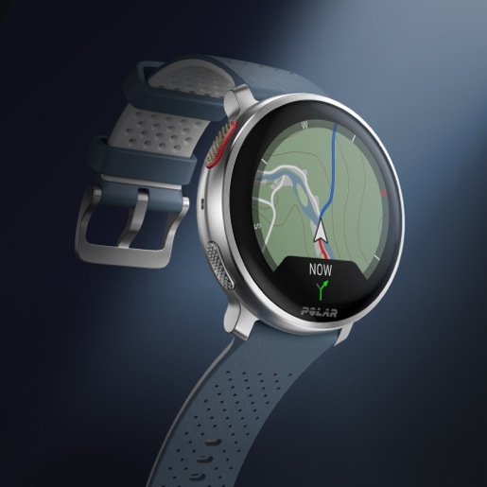
Funkcjonalny design, najwyższa efektywność

Niesamowity design zapewnia idealny balans pomiędzy funkcjonalnością i elegancją. Zainspirowany skandynawskim dziedzictwem firmy Polar, Vantage V3 ma całkowicie nowy wygląd, który idealnie nadaje się zarówno do uprawiania sportu, jak i codziennego użytku. Posiada niezwykle wyraźny, 1,39-calowy ekran dotykowy AMOLED, z cieńszą ramką, zapewniający użytkownikom swobodniejszy odczyt danych. To największy dotychczas ekran w zegarkach Polar, a przy gęstości pikseli 462 ppi, wyświetlane dane są niezwykle wyraźne i pełne kolorów.

Aluminiowa obudowa sprawia, że zegarek jest lekki i elegancki w każdych okolicznościach. Dzięki zastosowaniu ergonomicznych przycisków, które łatwo obsługiwać również w rękawiczkach, zegarek jest praktyczny w użyciu podczas intensywnych ćwiczeń siłowych, pływania i innych sportów wytrzymałościowych, zapewniając natychmiastowy dostęp do wszystkich najważniejszych funkcji. Po raz pierwszy w serii Vantage V, nowy Polar Vantage V3 jest w pełni kompatybilny ze standardowymi paskami zegarków o szerokości 22 mm, co oznacza, że nie trzeba stosować dodatkowych adapterów.

Polar Vantage V3 zapewnia niesamowitą moc, dzięki procesorowi szybszemu o 129% w porównaniu do Polar Vantage V2 i wewnętrznej pamięci o pojemności 32 GB. Dodatkowo, dwuzakresowy GPS precyzyjnie mierzy dystans, redukując wpływ zakłóceń spowodowanych przez wysokie budynki, gęste zalesienie czy złą pogodę. Pomimo tego, że Polar Vantage V3 ma duży i jasny wyświetlacz może działać przez wiele dni na jednym naładowaniu. Bateria zapewnia do 140 godzin treningu w trybie oszczędzania energii i do ośmiu dni w trybie zegarka.

Z myślą o podróżnikach Polar Vantage V3 wyposażony został w mapy offline, z którymi użytkownicy mogą zaplanować swoje treningi tak, by zawsze znaleźć właściwą drogę. Funkcje takie jak nawigowanie z powrotem czy nawigowanie zakręt po zakręcie, wspierane przez komoot i Hill Splitter™, umożliwiają użytkownikom przekształcenie każdego miejsca w elitarny teren treningowy. Wyświetlacz AMOLED o zwiększonej ostrości ekranu sprawia, że korzystanie z map offline jest niezwykle komfortowe, nawet w najtrudniejszych warunkach.

Dla każdego, kto chce żyć jak sportowiec

Dysponując ponad 150 profilami sportowymi, Polar Vantage V3 jest fenomenalnym narzędziem dla sportowców i entuzjastów aktywnego stylu życia. Został wyposażony we wszystkie narzędzia do monitorowania aktywności, treningu, regeneracji i snu, które uwielbiają użytkownicy produktów Polar.
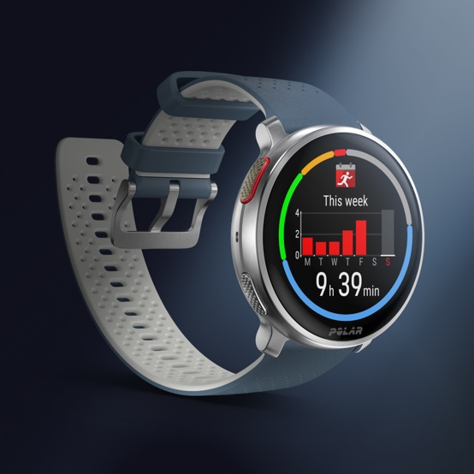
Funkcje biegowego i kolarskiego testu wydolności ułatwiają użytkownikom oszacowanie ich VO₂max, stref tętna oraz mocy, dzięki czemu mogą trenować z odpowiednią intensywnością, bez nadmiernego lub zbyt małego wysiłku.

Przed rozpoczęciem kolejnego treningu użytkownicy mogą ocenić swoją aktualną formę za pomocą pełnego zestawu zaawansowanych narzędzi do pomiaru stanu regeneracji. W ten sposób mogą zmienić swój plan treningowy w dowolnym momencie i płynnie dopasować go do stanu swojego organizmu, wspierając jego efektywność i zmniejszając w ten sposób ryzyko przetrenowania.

Zwiększony czas pracy sprawia, że zegarkowi Polar Vantage V3 nie zabraknie energii do końca dnia. Monitoruje regenerację użytkownika przez całą noc, korzystając z najbardziej zaawansowanego zestawu funkcji analizy snu, w tym SleepWise™, Nightly Recharge™ i Sleep Plus Stages™.

Monitorowanie progresu sportowego jest również niezwykle proste. Użytkownicy mogą wygodnie przeglądać wszystkie dane i statystyki rejestrowane przez Polar Vantage V3 w bezpłatnej aplikacji i serwisie internetowym Polar Flow. Za pomocą Polar Flow użytkownicy mogą analizować różne aspekty swojej aktywności fizycznej, kondycji i zdrowia, wyznaczać cele i monitorować na bieżąco swoje postępy. Wykorzystując informacje na temat treningu, snu i regeneracji, użytkownicy mogą przekształcić swoją sportową podróż w dobrze zaplanowaną, zrównoważoną i zakończoną sukcesem przygodę.

Polar Vantage V3 oferuje udoskonaloną technologię biosensoryczną oraz zaawansowane, poparte naukowo, algorytmy Polar. Zapewniają one najlepsze, spersonalizowane wskazówki przydatne w sporcie i prowadzeniu zdrowego stylu życia. Zaangażowanie firmy Polar w innowacje wpływa nie tylko na jej produkty, ale także na całą branżę zegarków sportowych.

Oferta i cena

Użytkownicy na całym świecie mogą już dziś zamówić Polar Vantage V3 w przedsprzedaży* na polar.com/pl/vantage/v3 oraz u wybranych sprzedawców detalicznych w cenie 2749 zł w trzech wariantach kolorystycznych: Night Black, Sky Blue i Sunrise Apricot. W ofercie dostępny będzie również zestaw Polar Vantage V3 z nadajnikiem na klatkę piersiową Polar H10 w cenie 2999 zł.

*realizacja zamówień będzie możliwa po 25 października 2023 r.

Kontakt

W razie jakichkolwiek pytań lub chęci uzyskania większej ilości informacji zapraszamy do kontaktu pod adresem: marketing@sportkonsulting.pl

O firmie Polar
Od niemal 50 lat firma Polar oferuje produkty dostarczające użytkownikom wskazówek w zakresie zdrowia, sportu i kondycji dzięki najlepszej na świecie technologii pomiaru i analizy danych. Pozwala to użytkownikom - od początkujących do zawodowych sportowców - odnosić sukcesy w ich dążeniu do szczęśliwszego i zdrowszego życia. Znana z niezrównanego oddania nauce oraz dogłębnego rozumienia sportu, zdrowia oraz technologii firma Polar ugruntowała swoją pozycję na świecie jako idealny partner dla wszystkich szukających rozwiązań pomagających odkryć swój prawdziwy potencjał. Nasze portfolio składa się z wielokrotnie nagradzanych zegarków i monitorów aktywności, które świetnie współpracują z aplikacjami treningowymi i serwisami internetowymi Polar.
Więcej informacji można znaleźć na stronie polar.com/pl

Zapraszamy do śledzenia nas na LinkedIn, Instagram, Facebook, TikTok, Twitter oraz YouTube

